  АННА  ВАСИЛЬЕВНА  ГРИГОРЬЕВА  главный врач  - Лечение опорно-двигательной системы  - Гинекологические заболевания  - Заболевания нервной системы  - Урологические заболевания  - Детские болезни  - Кожные заболевания  - Болезни сердечно-сосудистой системы  - Профессиональные расстройства  - Заболевания ЛОР-органов  - Офтальмология |  | 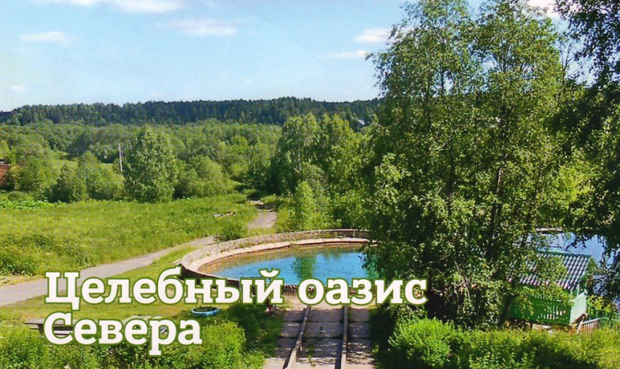
 |  | 
В 2017 году уникальному санаторию «Солониха», расположенному в
Красноборском районе области, исполняется 95 лет.

«Солониха» - многопрофильное лечебно-оздоровительное учреждение. Ежегодно его посещают около 1500 детей и 3000 взрослых - жителей Архангельской, Вологодской и Кировской областей, Республики Коми, Москвы, Санкт-Петербурга и др.  Санаторий располагает тремя источниками минеральной воды. Источник, в 1922 году положивший начало первой на Севере здравнице, дает 50 л воды в секунду - более 5 млн литров в сутки.  Хлоридно-сульфатно-натриевая вода высокой степени концентрации используется для минеральных, жемчужных ванн и душей при лечении заболеваний костно-мышечной системы и кожных покровов, сердечно-сосудистых-заболеваний и нервной системы. Вода с низкой концентрацией - для лечения заболеваний ЖКТ, ЛОР-болезней и дерматологических заболеваний.  В санатории активно применяется лечебная торфяная грязь. Она дополнительно насыщается минеральными солями.  В лечебном корпусе санатория есть ванное и грязевое отделения, кабинеты массажа, озоке-ритолечения и гальваногрязи, озонотерапии, игло-рефлексотерапии, лечебных и подводных душей, психологической разгрузки. |  | Озон обладает противовирусным, антибактериальным действием чистит организм, разжижает кровь.  Применяются в санатории и другие методы лечения - сухоуглекислая ванна, тонкослойное наложение грязи, трудотерапия.  Пиявками лечат остеохондроз, гипертоническую болезнь, заболевания сердца, хронические недуги - панкреатит, радикулит, мужские (простатит, импотенцию) и женские хронические заболевания, бесплодие.  «Солониха» включена в перечень здравниц  для лечения производственных травм и профзабо-  леваний. Для подрастающего поколения действует  круглогодичный детский лагерь. .,  Качество услуг учреждения подтверждают награды. Санаторий неоднократно побеждал в конкурсе «100 лучших товаров России», в 2011 г. стал номинантом международного экономического рейтинга «Лига лучших», дважды становился дипломантом «Достояния Севера».  Гости санатория живут в уютных одно-, двух-, трехместных номерах или коттедже. Отдых в северной здравнице занимает от 10 до 21 дня.
 |  | Лицензия ЛО-29-01-002029 от 20.05.2016 года
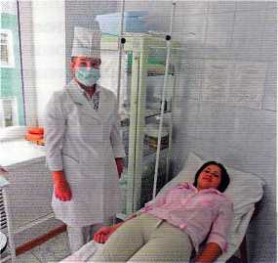 | 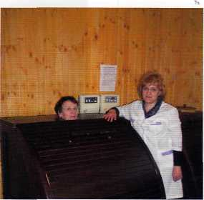 | 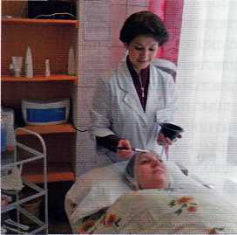 | 